Escuela de Comercio “Prof. José A. Casas”
Clase 12
Tema: Indagación acerca de las diferentes formas en que las manifestaciones y practicas adolescentes y juveniles que generan identidades para la comprensión de la influencia de los otros en la construcción de la identidad
Asignatura: Formación Ética y Ciudadana
Cursos: 1eros años (Diurno). Divisiones. 1RA, 2DA, 3RA,4TA, 5TA, 6TA, 7MA, 8VA.
Introducción:
Actividad 1: Recuerda siempre la teoría en carpeta, resolver las actividades
- Leer el texto (por lo menos dos lecturas, sin distracciones)
- subraya ideas principales
- colocar el título: ________________________
***Recuerda todas las teorías en las carpetas. Y responder las preguntas o actividades.
La identidad es un conjunto de características propias de una persona o un grupo y que permiten distinguirlos del resto. ... La identidad se puede entender también como la concepción que tiene una persona o un colectivo sobre sí mismo en relación a otros.
En filosofía, la identidad es la relación que toda entidad mantiene solo consigo misma. La adolescencia no es sólo una etapa biológica que se inicia con la pubertad, ya que intervienen otros aspectos que construyen la idea de adolescencia, como su relación con la sociedad, que la imagina y la construye. Es pertinente preguntarnos si la adolescencia en nuestros días es un estadio de transición hacia la etapa de construcción, maduración y consolidación de la identidad, o bien un proyecto inconcluso y postergado. ¿Qué posibilidades de proyección, apropiación y sentido de sí mismos pueden tener los adolescentes para construir un ser y estar en el mundo?
El desarrollo de la identidad va a depender de la superación favorable de los cuatro estadios previos del ciclo vital del ser humano (infancia, niñez temprana, edad del juego, y edad escolar) de la misma manera que el buen desarrollo de la identidad en el adolescente va a influir posteriormente sobre los estadios post.
Durante la adolescencia, a la persona se le presentan multitud de opciones para construir su propia identidad. Cuando el adolescente se da cuenta de estas alternativas, es cuando empieza a explorar su mundo, sus gustos, sus relaciones íntimas, su género, sus amistades.
Actividad 2: Completa las características de la tribu respectivas. .-
Tipos de tribus urbanas, influyen en la construcción de la identidad | Completa las características de la tribu respectivas.
Skaters
Rockers y rockabillies.
Hippies.
Emos
Góticos

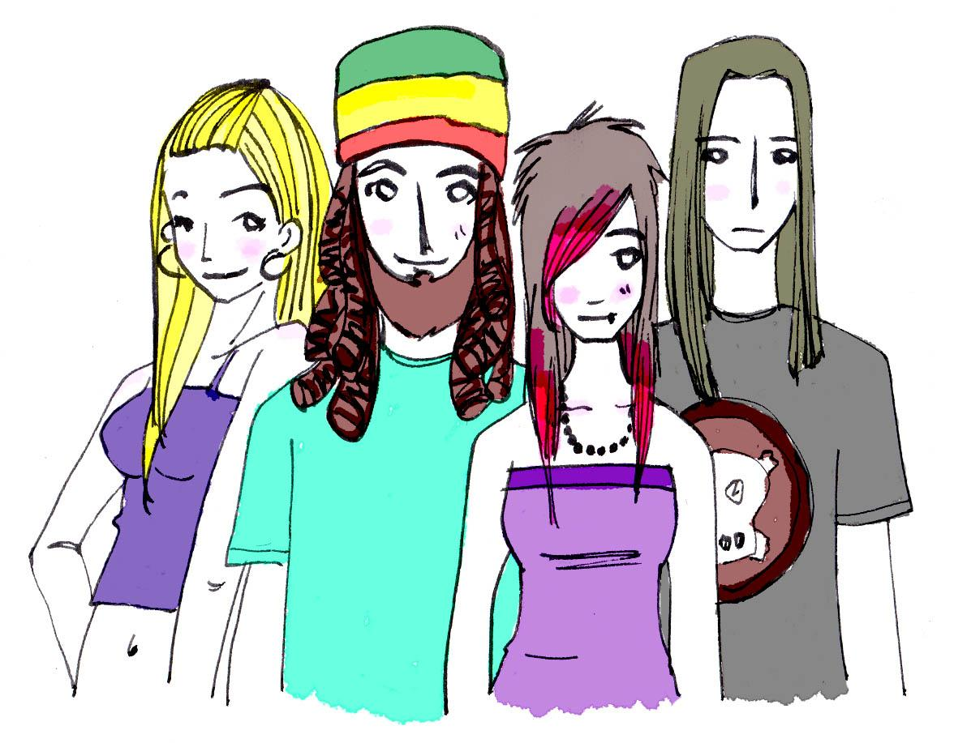
cabe aquí la influencia de los otros, sus pares
Actividad 2: completar el cuadro
preguntas | respuesta
Qué es la identidad
Por qué la adolescencia no es sólo una etapa biológica
¿Cómo se desarrolla la identidad?
Por qué la adolescencia no es sólo una etapa biológica.
Cuales son múltiples opciones para construir su propia identidad, del adolescente

